«УТВЕРЖДАЮ»

Директор МБОУ СОШ № 17

_____________ И. А. Бычина

Протокол № 4 от 09.01.2023

**Зонирование. Центр «Точка Роста» на базе МБОУ СОШ № 17**

**п. Ильич**

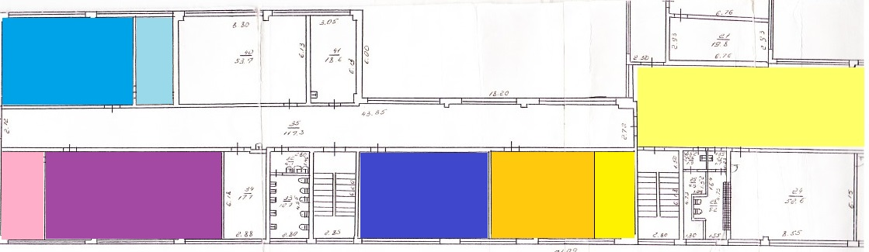

|  |  |
| --- | --- |
|  | - Кабинет биологии, 44,3 м2 |
|  | - Биологическая лаборатория, 16,6 м2 |
|  | - Кабинет химии, 55,6м2 |
|  | - Химическая лаборатория, 16,6 м2 |
|  | - Кабинет физики, 74,6 м2 |
|  | - Физическая лаборатория, 18,4м2 |
|  | - Кабинет проектной деятельности, 55,5 м2 |
|  | - Реакреационная зона, 106,9 м2 |